ПУБЛИЧНЫЙ ОТЧЕТ
о работе Спасской территориальной организации
Общероссийского Профсоюза образования
за 2024 год.

Слайд 1.
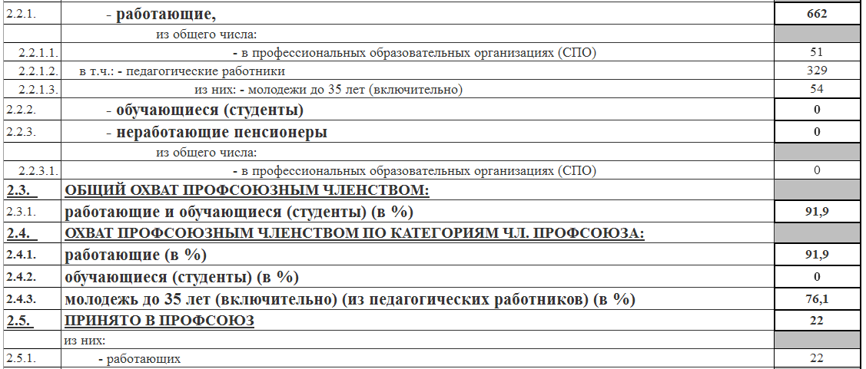
В Спасской территориальной профсоюзной организации Общероссийского Профсоюза образования на 01.01.2025 год на учёте состоит 662 члена профсоюза. Педагогических работников – 329 чел., из них, молодёжи до 35 лет – 54 чел. Всего в Спасском муниципальном районе осуществляют свою деятельность 35 учреждения: 13 школ (среди них 3 государственные, 9 средних, 1 основная), 16 дошкольных образовательных учреждений, 3 организации дополнительного образования, 1 организация среднего профессионального образования и 2 организации- МУ «Отдел образования Исполнительного комитета Спасского муниципального района РТ» и МУ «Централизованная бухгалтерия». Охват профсоюзным членством составляет 91,9%. Учет членов профсоюза ведется в АИС «Единый реестр Общероссийского Профсоюза образования».

Слайд 2.
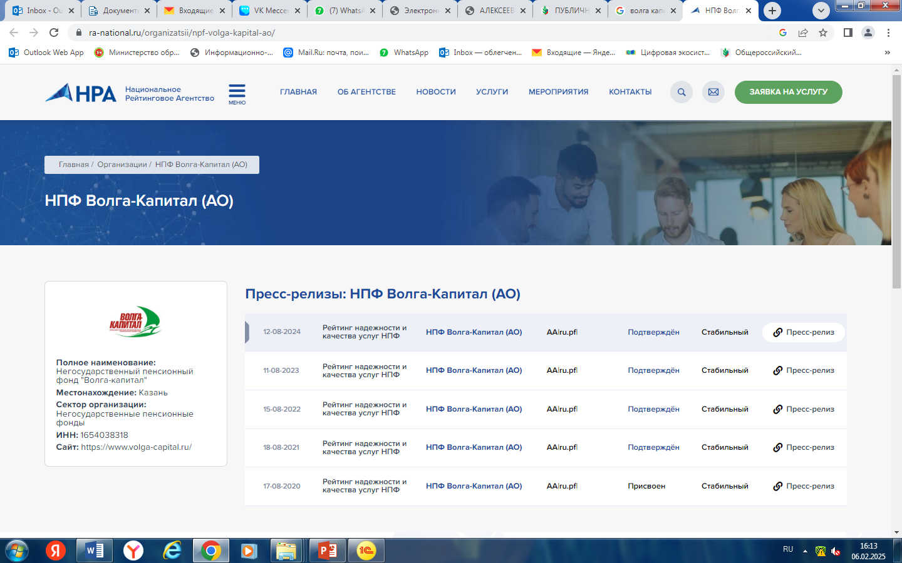
В 2024 году в рамках социального партнерства продолжалась реализация программы негосударственного пенсионного обеспечения работников бюджетной сферы Республики Татарстан. Напомню, на протяжении 10 лет работники образования, после выхода на пенсию и оставления рабочего места получают доплаты из негосударственного пенсионного фонда «Волга Капитал». В программу в 2024 году вступили -14 человек. Такая уникальная программа существует только в нашей республике.
Слайд 3.
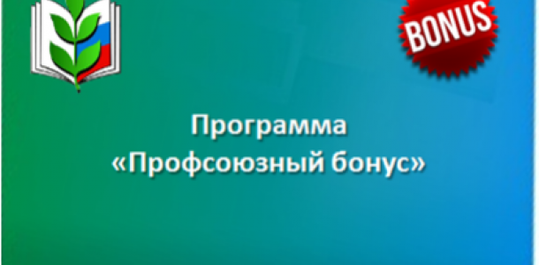
С 1 января 2022 года реализуется проект «Профсоюзный бонус к пенсии». Дополнительная пенсия в размере 300 рублей ежемесячно в течении 3-х лет выплачивается работникам, прекратившим трудовую деятельность с 1 января 2022 года, имеющим необходимый стаж, в том числе и профсоюзный, и по-прежнему состоящих в профсоюзе. В 2024 году воспользовались данным правом 1 член профсоюза.

Слайд 4.
Оздоровление членов профсоюза является составной частью профсоюзной работы и отличной мотивацией для вступления в профсоюз. Республиканская организация и Спасская территориальная организация Профсоюза, широко используя различные формы социального партнерства, всегда особое внимание уделяют социальным проектам и программам. Особенно актуальным остается санаторное оздоровление работников образования.
Минтруда поддержало переход в 2023 году на обеспечение работников образования санаторно-курортным лечением через предоставление сертификатов для оплаты (частичной оплаты) путевки в самостоятельно выбранный санаторий.
Для льготного санаторного оздоровления бюджетников действовали сертификаты в размере 25.000 рублей , работники получили право на выбор санатория и времени отдыха. За счет бюджетных средств республики в 2024 году льготными санаторно-курортными путевками были обеспечены 8 человек на сумму 200 тыс. рублей.
Слайд 5.
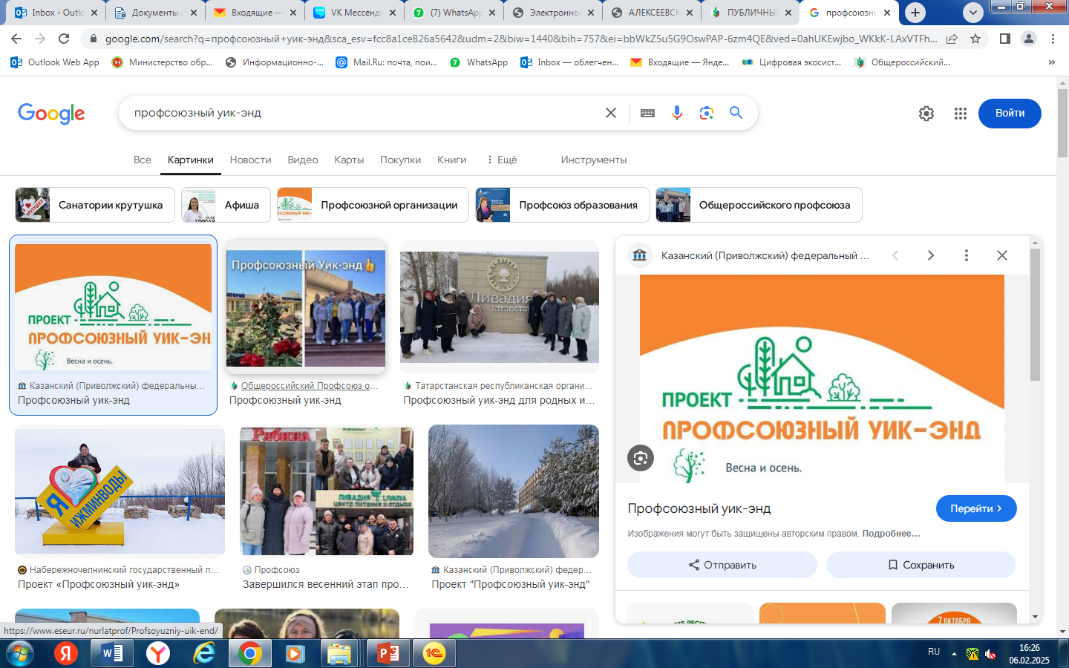
Популярным и востребованным у педагогов района стал проект «Профсоюзный уик-энд», которым воспользовались 4 человек.
Слайд 6.
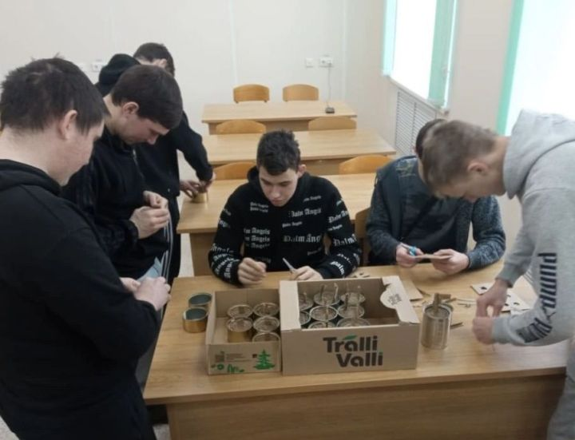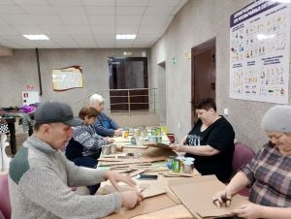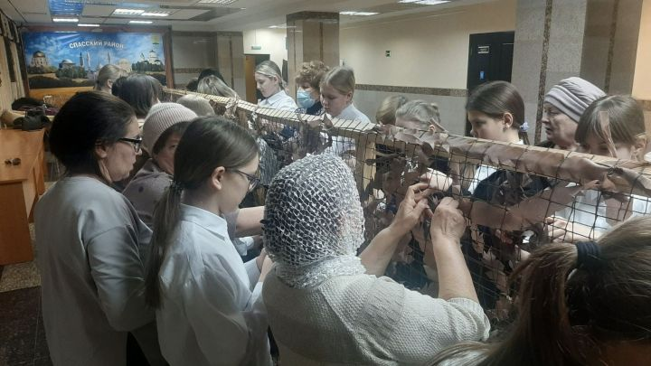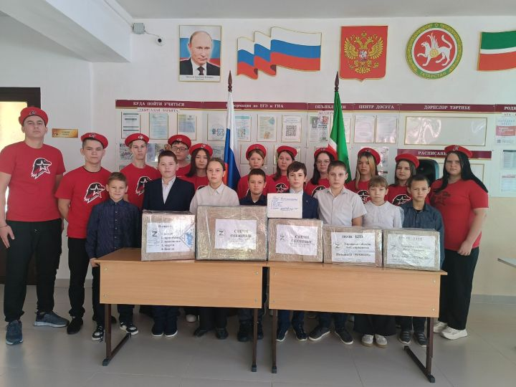
С 2022 года принято решение поддержать средствами фонда семьи мобилизованных для участия в специальной военной операции. И продолжаем до сих пор оказывать как материальную помощь, так и гуманитарную. Обучающиеся и педагоги района изготавливают окопные свечи, плетут маскировочные сети, собирают травяной чай. Затем все отправляется посылками бойцам СВО.
Материальная помощь членам профсоюза выплачивается на основании личного заявления и выписки из протокола заседания профкома с указанием суммы выплаты. Также выделяется из средств профсоюзного бюджета материальная помощь юбилярам-членам профсоюза в связи с юбилейными датами от 50 лет и более, в связи со смертью родителей, детей, супруга, в связи с призывом на военную службу, на бракосочетание и рождение ребенка.
Слайд 7.
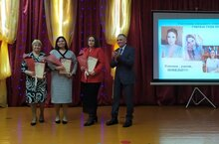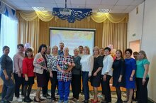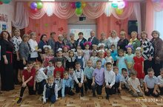
Работа территориальной профсоюзной организации проводится совместно с отделом образования и образовательными организациями. Это такие мероприятия как августовское совещание работников образования, мероприятий, посвященных ко Дню учителя, чествованию победителей и призеров профессиональных конкурсов «Учитель года», «Воспитатель года», профессионального мастерства работников сферы воспитания и дополнительного образования «Воспитать человека», международному дню пожилых людей. В декаду пожилых людей ветеранам труда вручаются продовольственные пакеты, организуются поздравления пенсионеров на дому.

Слайд 8.
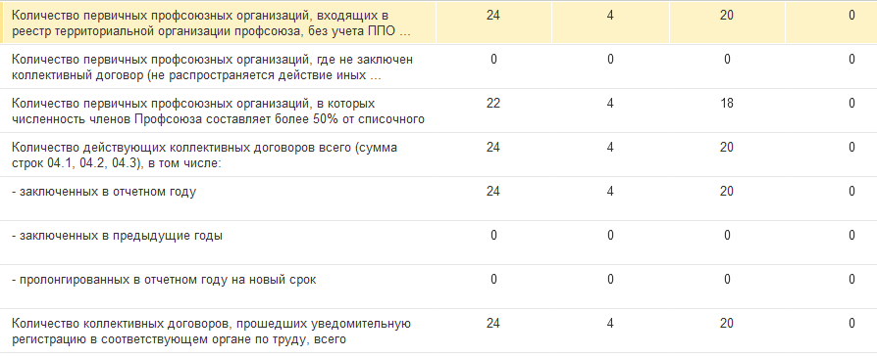
Прочные партнерские отношения служат основой развития социального диалога между профсоюзными организациями и отделом образования.
Во всех образовательных организациях заключены 24 коллективных договоров на 2024-2027гг, в них появились дополнительные льготы и гарантии. Также подписано отраслевое территориальное соглашение.
Слайд 9.

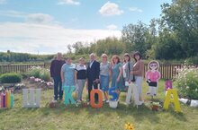
Важным является раздел территориального Соглашения «Условия и охрана труда».
В рамках приёмки образовательных учреждений к новому учебному году осуществлён 100% контроль за состоянием охраны труда, включая контроль за безопасностью зданий и сооружений образовательных организации. Все замечания были исправлены в процессе приёмки, так же были даны рекомендации по ведению документации по охране труда (приказы, положения).
В 2024 году несчастных случаев, микротравм в ОО не зафиксировано.
В 2024 году – обучены 587 человек по охране труда, из них 18 человек – уполномоченных по охране труда, 68 человек – членов комиссии по охране труда. Работники образовательных учреждения Спасского района проходят обучение по охране труда в частном образовательном учреждении дополнительного профессионального образования «Центр Качества Образования» Лицензия № 9678 от 26.06.2017, аккредитация (рег. № 5058 в реестре Мин. Труда РФ). Программы обучения утверждены приказом от 01.09.2022 № 16/ОД
Слайд 10.

В 2024 году мы продолжили реализацию масштабного проекта Общероссийского Профсоюза образования последних лет - «Цифровизация Профсоюза».
Бумажные профсоюзные билеты заменены на электронные. Каждый член Профсоюза имеет профсоюзный билет в виде пластиковой карты или использует виртуальный дубликат профсоюзного билета в мобильном приложении.
Электронный профсоюзный билет совмещен с федеральной бонусной программой ПрофПлюс, что позволяет нашим членам Профсоюза совершать покупки в магазинах партнеров и возвращать часть средств в виде бонусов на свой счет. Основной задачей Проекта является создание условий для дополнительной социальной поддержки членов общественных организаций посредством предоставления бонусов и привилегий и доступа к различным сервисам.
Слайд 11.
Не возможна работа профсоюзной организации без информационной составляющей. На портале «Электронное образование Республики Татарстан», официальном сайте Отдела образования размещена вся необходимая информация для наших членов Профсоюза, создана группа территориальной профсоюзной организации в социальной сети Vk https://vk.com/club227931602. Во всех первичных профсоюзных организаций созданы единые профсоюзные разделы «ПРОФКОМ» на портале «Электронное образование РТ» (edu.tatar.ru), организована подписка на профсоюзные издания «Профсоюзная среда», «Новое слово» и «Солидарность» на сумму 42,1 тыс. рублей.
Слайд 12.
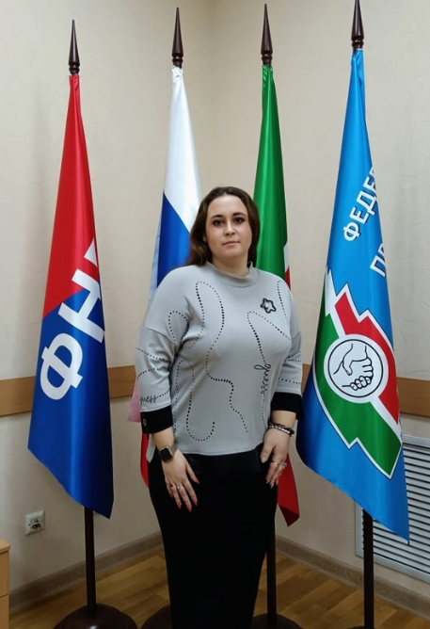
Работа с молодыми педагогами - приоритетное направление в деятельности территориальной организации Профсоюза. При Спасской территориальной организации Общероссийского Профсоюза образования функционирует Совет молодых педагогов, который возглавляет председатель Авдеева Дарья Валерьевна.
Слайд 13.
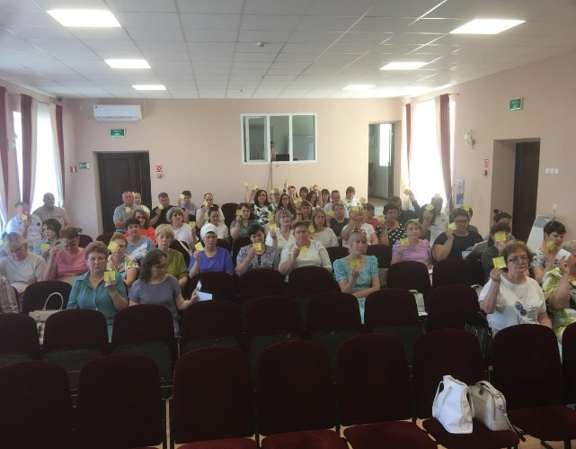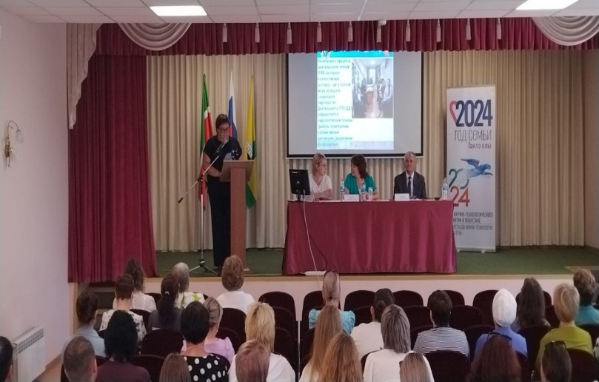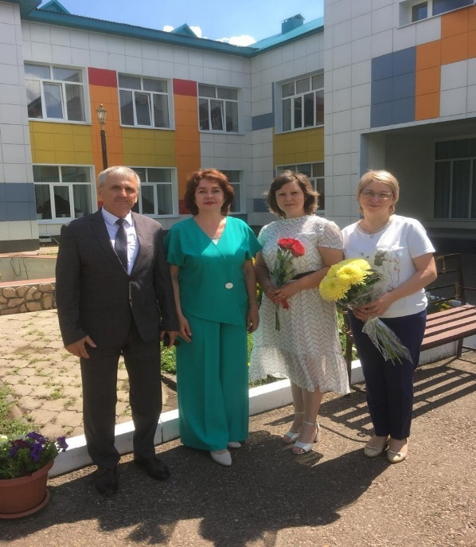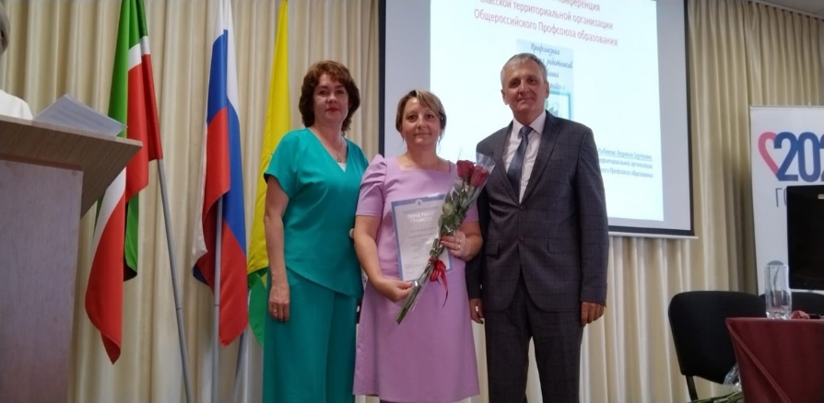
20 июня 2024 года прошла отчётно-выборная конференция Территориальной организации Профессионального союза работников народного образования и науки Российской Федерации Спасского района Татарстана. Почётным гостями конференции были Проценко Ирина Николаевна, председатель Татарстанской республиканской организации Общероссийского Профсоюза образования, Ермилин Александр Николаевич, начальник Отдела образования Спасского района.
Рыбакова Людмила Сергеевна выступила с отчётом о работе Спасской территориальной организации Общероссийского Профсоюза образования с 2019 год по 2024 год, председателем, которой она была 10 лет.
Свой опыт представили первичные профсоюзные организации Дома детского творчества, МБОУ "Бураковская СОШ".
Самым активным были вручены грамоты Татарстанской республиканской организации Общероссийского Профсоюза образования.
На новый срок председателем Спасской территориальной организации Общероссийского Профсоюза образования была выбрана Мартынова Е.В., методист отдела образования.
Сайт 14.
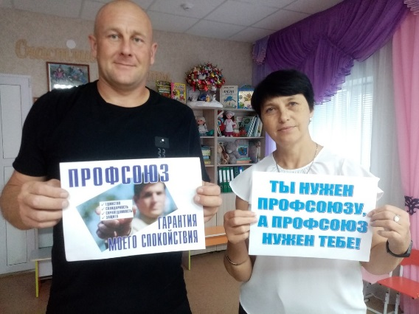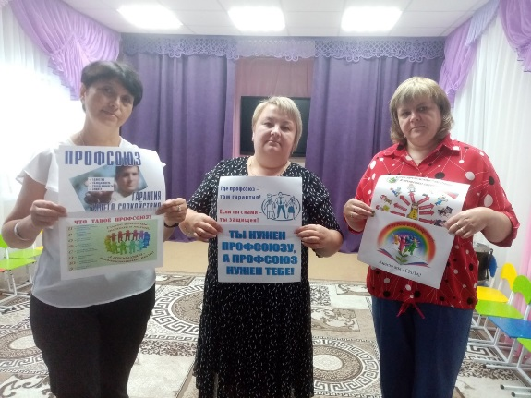
В период с 23.09.2024 по 29.09.2024 г.г. во всех первичных профсоюзных организациях прошла профсоюзная неделя «С профсоюзом по жизни». Цель акции – широкое информирование о деятельности Общероссийского Профсоюза образования, формирование положительного имиджа организации, вовлечение работников, обучающихся в активную общественную деятельность, информирование и показ результатов деятельности Профсоюза по реализации защитной функции, организация и участие в совместных с администрацией мероприятиях и проектах, направленных на защитную функцию коллектива.

